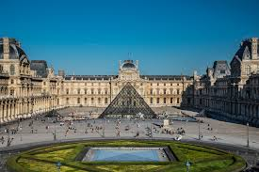

Louvre
Le musée du Louvre est l'un des plus grands musées du monde et le plus grand musée de Paris par sa surface de 210 000 m² dont 60 600 consacrés aux expositions⁴.

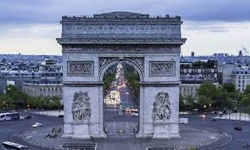
L’Arc de Triomphe
L'Arc de Triomphe est situé en haut de l'avenue des Champs-Elysées.
Symbole de l'épopée napoléonienne, l’Arc de Triomphe offre une admirable
perspective sur Paris, avec les douze grandes avenues rayonnant en étoile.

LES SYMBOLES DE FRANCE

LE DRAPEAU DE FRANCE
Le drapeau officiel depuis 1812.
-Le bleu est la couleur de la ville de Paris.
-Le blanc est la couleur traditionnellement associée à la monarchie française
-Le rouge est la couleur du sang versé pour libérer le peuple.
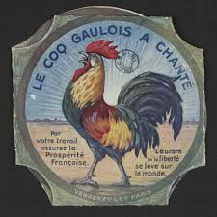
LE COQ GAULOIS

Les Romains se moquaient des Gaulois car le mot "gallus" en latin signifie coq ...
Ils les considéraient donc comme des oiseaux braillards(φωνακλάς) et vantards(καυχησιάρης). Pour répondre à leurs rivaux qui les traitent de coqs, ils arguaient qu'il s'agit d'un volatile courageux et un ami de Jésus-Christ, qui s'en sert pour révéler au petit matin. Il est donc l'oiseau de la lumière et de la foi, l'ennemi du mal et des ténèbres.


MARIANNE

La Marianne est devenue le symbole de la République en 1792, après la Révolution Française.
Pourquoi une femme? Car le mot République est un nom féminin.
Pourquoi le prénom "Marianne"? Car les prénoms Marie et Anne étaient très répandus au XVIIIème.

